Conexión a Raspberry Pi por SSH a través de una red externa

1. Instalar SSH

Escribir en la terminal

sudo aptitude install ssh

1. Configuración de SSH
   1. Abrir el archivo de configuración

Abrir el archivo de configuración escribiendo en la terminal

sudo gedit /etc/ssh/sshd_config

A continuación cambiamos parámetros de este archivo. Si alguno de los parámetros no estan añadirlos

* 1. Cambiar el puerto

Port 4022

* 1. Protocolo

Protocol 2

* 1. Tiempo de Login

LoginGraceTime 30

* 1. No permitir Login como uruario root

PermitRootLogin no

* 1. Número de intentos de Login

MaxAuthTries 5

* 1. Número máximo de usuarios conectados al mismo tiempo

MaxStartups 2

* 1. Cambiar el mensaje de bienvenida

Editar el archivo */var/run/motd* escribiedo en la terminal

sudo gedit /var/run/motd

1. Crear cuenta dirección no-ip

Entrar en página www.noip.com y crear una cuenta gratuita. No se explica como se hace ya que la página puede cambiar

1. Instalar Cliente No-IP en Raspberry PI
   1. Crear el directorio donde se va a guardar no-ip

mkdir /home/pi/noip

cd /home/pi/noip

* 1. Descargar e instalar no-ip

wget http://www.no-ip.com/client/linux/noip-duc-linux.tar.gz

tar -zxvf noip-duc-linux.tar.gz

cd noip-2.1.9-1/

make

sudo make install

Durante la instalación nos preguntará por nuestro nombre de usuario (correo) y contraseña. Los introducimos y si todo ha ido bien nos informará de que ha detectado el dominio anteriormente creado y que si queremos usar ese, le indicamos que sí. Nos preguntará además por el periodo de actualización que por defecto vienen 30 aunque podemos cambiarlo, y por otro lado nos pregunta también si deseamos que ejecute algo después de realizar una actualización de forma correcta. Le indicamos que no y ya lo tenemos todo listo.

* 1. Iniciar no-ip

sudo /usr/local/bin/noip2

* 1. Crear un script de arranque para que se inicie al arrancar

sudo nano /etc/init.d/noip2

Agregar lo siguiente:

#! /bin/bash

### BEGIN INIT INFO

# Provides: blabla

# Required-Start: $syslog

# Required-Stop: $syslog

# Default-Start: 2 3 4 5

# Default-Stop: 0 1 6

# Short-Description: blabla

# Description:

#

### END INIT INFO

sudo /usr/local/bin/noip2

Guardar los cambios del archivo

Dar permisos de ejecución al archivo que se acaba de crear:

sudo chmod +x /etc/init.d/noip2

Agregarlo a los inicios

sudo update-rc.d noip2 defaults

1. Conectar por ssh con Wall-e
   1. Conectar

Ssh -X -p 4022 pi@openwall-e.no-ip.biz

* 1. Copiar a Wall-e

scp -P 4022 ruta/archivo @openwall-e.no-ip.biz:ruta/fichero

* 1. Copiar de Wall-e

scp -P 4022 @openwall-e.no-ip.biz:ruta/fichero ruta/archivo

1. SSH en Nautilus
   1. *Conectar con servidor*

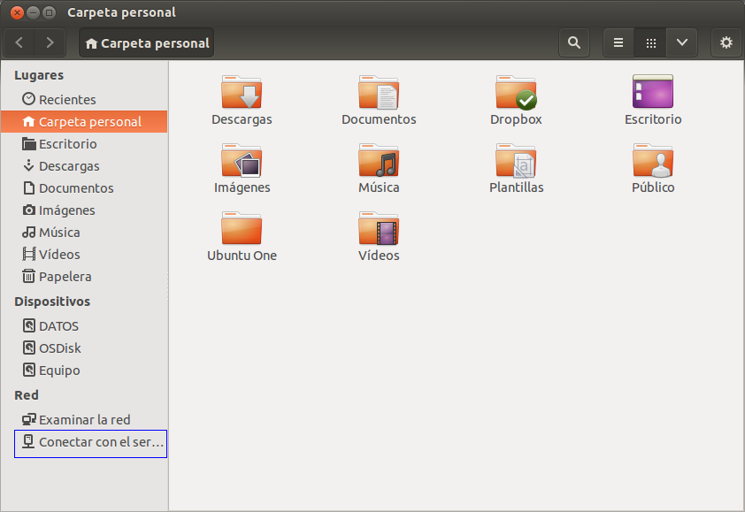

* 1. *Escribir la dirección y el puerto*

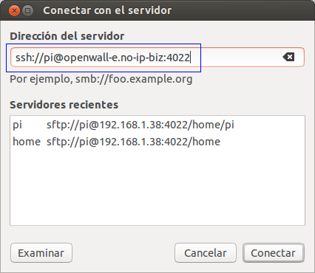

* 1. *Escribir la contraseña*

